المحاضرة الثالثة عشرة
نظرية سلوك المستهلك ب
Consumer
Behaviour Theory (b)
أن الغرض من الاستهلاك (consumption) هو الإشباع (satisfaction) أو المنفعة (Utility) التي يتوقعها المستهلك من استهلاكه للسلعة أو الخدمة .
و هذا ما يعطيه مبرراً للإنفاق الذي يتحمله من اجل الحصول عليها .
يتم الاستهلاك في حرية كاملة للمستهلك حيث أنه ليس مكرهاً على الشراء أو عدمه رغم التأثير الذي قد يتعرض له من خلال وسائل الترويج والدعاية أو القيود الاجتماعية والنفسية والعقدية التي يعيشها المستهلك .
وهدفه الوحيد هو : تعظيم منفعته في حدود دخله و أسعار السلع والخدمات التي يشتريها .
هنالك مدخلان لدراسة نظرية سلوك المستهلك :
- مدخل المنفعة الكمية (القياسية)
- مدخل المنفعة الترتيبية (طريقة منحنيات السواء)
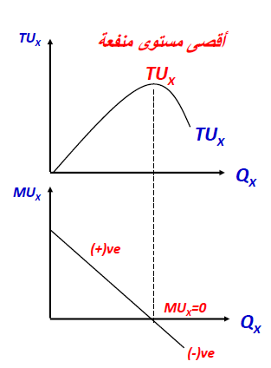
توازن المستهلك :
أن هدف المستهلك هو تعظيم المنفعة (الإشباع الكلى) الذي يمكن أن يتحصل عليه من إنفاق دخله .
بتحقق هذا الهدف يقال أن المستهلك في حالة توازن وهي الحالة التي عندها ينفق المستهلك دخله بطريقة تتساوى عندها المنفعة الحدية من آخر ريال منفق على السلع والخدمات المختلفة .
الشرط الأول التوازن للسلعة الواحد هو :
المنفعة الحدية للسلعة X = سعر السلعة (PX)

الشرط الأول التوازن لأكثر من سلعة هو :
$$\frac{Yللسلعةالحديةالمنفعة}{Yالسلعةسعر}=\frac{Xللسلعةالحديةالمنفعة}{Xالسلعةسعر}$$
$$\frac{MUx}{Px}=\frac{MUy}{Py}$$

الشرط الثاني :
هو أن لا يتجاوز انفاق المستهلك دخله
Py ≤M⃰+ Py Qx ⃰ Px
وللتبسيط الرياضي نأخذ بافتراض ان المستهلك يستنفد دخله في السلعتين
Qy ⃰+ Py Qx ⃰ M= Px
حيث :
M هو الدخل ،
PX هو سعر السلعة x،
Qx هي الكمية المشتراة من السلعة x ،
Py هو سعر السلعة Y،
Qy هي الكمية المشتراة من السلعة Y
مثال (2) :
نفترض أن دخل أحمد المخصص للاستهلاك هو 15 ويريد أن ينفقه على شراء سلعتين هما X و $Y$ فإذا كان سعر الوحدة من السلعة X هو ريالان وسعر السلعة $Y$ هو ريال واحد .
فما هي الكميات التي يشتريها أحمد من السلعتين بحيث يحقق أقصى إشباع ممكن في حدود دخله إذا كانت المنافع كما في الجدول التالي :
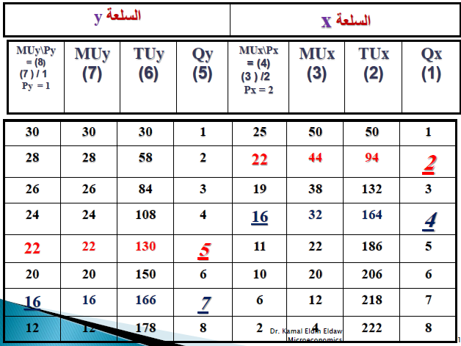
أين يتحقق التوازن ؟
الشرط الأول :
$$\frac{Yللسلعةالحديةالمنفعة}{Yالسلعةسعر}=\frac{Xللسلعةالحديةالمنفعة}{Xالسلعةسعر}$$

يتحقق هذا الشرط عند حالتين في الجدول:
- الوحدة الثانية منX والوحدة الخامسة من Y
$$22\frac{22}{1}=\frac{44}{2}$$
- الوحدة الرابعة منX و السابعة من Y

$$16=\frac{16}{1}=\frac{32}{2}$$
لكن الشرط الثاني الخاص باستنفاد كامل الدخل 15) ريال ) لا يتحقق إلا عند :
+ Py ⃰ Qy Qx ⃰ M= Px
(2 ⃰ 4) + (1 ⃰ 7) =15
y وحدات من 7و x وحدات من 4 إذن يتحقق للمستهلك أقصى إشباع باستهلاك

الانتقادات الموجهة لنظرية المنفعة الحدية :

صعوبة قياس المنفعة عددياً (نظرية المنفعة القياسية) فالمنفعة ما هي إلا شعور نفسي ولا يمكن اجراء تجارب في معامل علم النفس لقياسها .
وبالتالي وجد اتجاه رفض الترتيب العددي للمنفعة وظهرت النظرية الجديدة باقتراح القياس الترتيبي للمنفعة بافتراض أن المستهلك يواجه مشكلة الاختيار بين مجموعتين سلعتين تحتوي كل مجموعة منها على مزيج من السلع يرغب فيها مع اختلاف طريقة المزج بين مجموعة وأخرى
وبذلك يتم قياس المنفعة بشكل ترتيبي (نظرية المنفعة الترتيبية) حيث يقوم المستهلك بترتيب المجموعات السلعية المختلفة التي يقدر احتياجاته لها وفقا لأهميتها النسبية فيضع بعض المجموعات في مرتبة واحدة ويضع بعضها الآخر في مرتبة أعلى .
وكان هذا التحليل بمثابة الأساس في النظرية الثانية لتحليل سلوك المستهلك والذي عرف بعد ذلك بنظرية منحنيات السواء .
مدخل المنفعة الترتيبية (طريقة منحنيات السواء) :
إن طريقة منحنيات السواء هي طريقة تجاوزن الافتراض غير الواقعي الذي بنيت عليه طريقه المنفعة الكمية
وترتكز فكرة منحنيات السواء على عدم قابلية المنفعة المتحققة للقياس والاكتفاء بمقارنة تلك المنفعة بالمنفعة المتحققة من استهلاك سلعة أخرى .

تعريف منحنى السواء : (Indifference curve)
يمكن تعريف منحنى السواء على انه : المنحنى الذي يبين توليفات مختلفة من السلعتين (X) و (Y) تعطي المستهلك نفس مستوى المنفعة أو الإشباع.
جاءت تسمية منحنى السواء من حقيقة أن المستهلك وباختياره أي توليفة (على مستوى المنحنى) هي على قدر سواء (متساوي) في ما تجلبه من منفعة مقارنة بأي توليفة أخرى على ذات منحنى السواء .
لذلك فهو على سواء (indifferent) في اختيار أي من التوليفات .
شكل منحنى السواء:
يرسم منحنى السواء كمنحنى سالب الميل حيث يبين منحنى السواء الواحد توليفات مختلفة من السلعتين تعطي نفس مستوى الإشباع .
فمثلا في الرسم على مستوى منحني السواء التوليفة I)) التوليفة (1,10) والتوليفة (2,5) هما توليفتان مختلفتان من السلعتين X و Y ولكن تتفقان في مستوي الإشباع المتحصل .
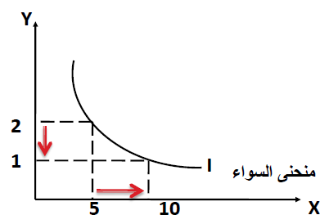
خصائص منحنيات السواء:
- وجود خريطة أو عدد لا نهائي من منحنيات السواء .
- كلما ارتفع منحنى السواء في الخريطة كان ذلك دليلا على تحقيق قدر اكبر من المنفعة (الإشباع) وكلما أنخفض المنحنى كان ذلك دليلا على تحقيق قدر اقل من الإشباع .
- منحنيات السواء لا تتقاطع .
- منحنيات السواء سالبة الميل هذه الخاصية تبين أن المستهلك إذا تخلى عن جزء من السلعة (Y) فأنه يجب أن يعوض عن تلك التضحية بإعطائه قدرا اكبر من (X) والعكس (وهذا ما يعرف بمعدل الإحلال الحدي) .

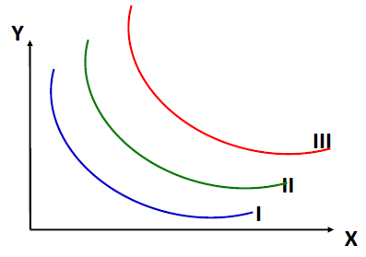
خط قيد الميزانية :
يوضح خط قيد الميزانية (خط الدخل) جميع التوليفات المختلفة من السلعتين x ,y)) التي يمكن أن يشتريها المستهلك في حدود دخله النقدي وأسعار هاتين السلعتين ويمكن التعبير رياضيا عن قيد الميزانية كما يلي :
$$Px.X+Py.Y=M$$
حيث أن :
- $Px$ = سعر السلعة x
- $Py$ = سعر السلعة y
- $M$ = الدخل النقدي للمستهلك
- X = الكمية المشتراة من السلعة (X)
- Y = الكمية المشتراة من السلعة (y)
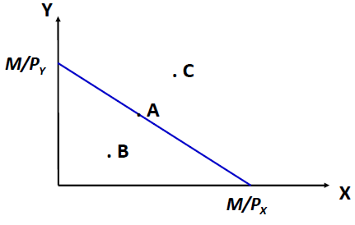
باقتراح النقاط الثلاث الموجودة على الرسم نلاحظ أن النقطة (A) تقع على قيد الميزانية وبالتالي فان المستهلك باختباره يكون قد انفق كل دخلة في شراء السلعتين .
أما باختباره النقطة (B) فانه بذلك لم يستطع اختيار توليفة مثلى , حيث كان بإمكانه اختيار توليفة تعطيه كميات اكبر من (X) و (y) (عدم عقلانية اختيار النقطة (B)) أما النقطة (C) فهي خارج حدود ميزانية المستهلك وبالتالي غير متاحة له .
توازن السوق :
يعرف توازن المستهلك بأنه التوليفة المثلى التي تحقق أقصى مستوى منفعة (إشباع) في حدود قيد ميزانية المستهلك وذلك في ثبات الأسعار عند مستوى معين .
بمعنى آخر توازن المستهلك يقصد به أعلى منحنى سواء يستطيع المستهلك الوصول إليه في حدود قيد دخله
علية ولتحديد توازن المستهلك يجب استصحاب منحنيات سواء المستهلك وقيد ميزانية معا كما هو موضح أدناه :
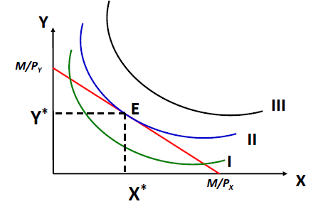
من الشكل اعلاه أن منحنى السواء III يقع خارج حدود ميزانية المستهلك وبالتالي غير متاح للمستهلك .
أما المنحنى I فيمكن للمستهلك في ذات حدود قيد الدخل الوصول إلى منحنى سواء آخر أعلى منه لذلك تعتبر كل النقاط الوقعة عليه ليست نقاط توازن
أما المنحنى II فهو أعلى منحنى سواء يستطيع المستهلك الوصول إلية في حدود قيد ميزانية ويخلق تماساً مع خط قيد الميزانية عند النقطة (E) لذلك تعتبر التوليفة (X*,Y*) الناتجة من هذا التماس هي التوليفة المثلى التي تعظم منفعة المستهلك في حدود قيد الميزانية
رياضياً نعلم أن النقطة (X*,Y*) تمثل نقطة تماس منحنى السواء مع قيد دخل المستهلك عند هذه النقطة :
ميل المنحنى (منحنى السواء) = ميل المماس (قيد الميزانية)
$$\frac{MUx}{MUy}=\frac{Px}{Py}$$

أسئلة مراجعة

اختياري :
الشرط الاول لتوازن المستهلك يتحقق عندما :
- تتساوى المنفعة الحدية للريال (العملة) الأخير المنفق من السلعتين .
- المنفعة الحدية للسلعة / سعر الوحدة من السلعة الاولى = المنفعة الحدية للسلعة الثانية / سعر الوحدة من السلعة الثانية .
- (𝑴𝑼𝒙𝟏÷𝑷𝒙𝟏)=(𝑴𝑼𝒙𝟐÷𝑷𝒙𝟐)
- جميع الإجابات صحيحة

صح أم خطأ
- يعرف توازن المنتج بأنه التوليفة المثلى التي تحقق أقصى مستوى منفعة (إشباع) في حدود قيد ميزانية المستهلك وذلك في ثبات الأسعار عند مستوى معين ( ᵪ ) الإجابة الصحيحة هي >> المستهلك

- منحنيات السواء موجبة الميل ( ᵪ ) الاجابة الصحيحة هي >> سالبة الميل

- منحنى السواء هو المنحنى الذي بين توليفات مختلفة من السلعتين (X) و (Y) تعطي المستهلك نفس مستوى المنفعة أو الإشباع ( √ )

